**练习三** **单表查询**

**学号：** **姓名：**

一、表结构修改

1．在练习二的所建立的数据库中增加 Teacher 表，结构如下：

|  |  |  |  |  |  |  |
| --- | --- | --- | --- | --- | --- | --- |
| 字段名称 | 数据类型 | 长度 | 精度 | 小数位数 | 是否允许 Null 值 | 说明 |
|  |  |  |  |  |  |  |
| Tno | Char | 3 | 0 | 0 | 否 | 教师号，主码 |
|  |  |  |  |  |  |  |
| Tname | Varchar | 8 | 0 | 0 | 是 | 教师名 |
|  |  |  |  |  |  |  |
| Tsex | Char | 2 | 0 | 0 | 是 | 性别，取值：男或女 |
|  |  |  |  |  |  |  |
| Tbirthday | Date | 8 | 0 | 0 | 是 | 出生日期 |
|  |  |  |  |  |  |  |
| Tdept | Char | 16 | 0 | 0 | 是 | 所在系 |
|  |  |  |  |  |  |  |

2．在练习二的所建立的数据库中增加 Teaching 表，表结构如下：

Teaching 表（授课表）的表结构

|  |  |  |  |  |  |  |  |  |  |  |  |  |  |  |  |
| --- | --- | --- | --- | --- | --- | --- | --- | --- | --- | --- | --- | --- | --- | --- | --- |
| 字段名称 | | 数据类型 | | | 长度 | 精度 | | 小数位数 | | 是否允许 Null 值 | | 说明 | |  |  |
|  |  |  |  |  |  |  |  |  |  |  |  |  |  |  |  |
| Cno |  | Char | |  | 5 | 0 |  | 0 |  | 否 | | 课程号，外码 | | | |
|  |  |  |  |  |  |  |  |  |  |  |  |  |  |  |  |
| Tno |  | Char | |  | 3 | 0 |  | 0 |  | 否 | | 教师号，外码 | | | |
|  |  |  |  |  |  |  |  |  |  |  |  |  |  |  |  |
| Cterm | | Tinyint | |  | 1 | 0 |  | 0 |  | 是 | | 1-8 之间 | | | |
|  |  |  |  |  |  |  |  |  |  |  |  |  |  |  |  |
| 3．向上述两表中输入如下数据记录 | | | | | | | | | |  |  |  |  |  |  |
| 教师表 Teacher | | | |  |  |  |  |  | 授课表 Teaching | |  |  |  |  |  |
|  |  |  |  |  | Cno |  | Tno | Cterm |  |
| Tno | Tname |  | Tsex | Tbirthday | |  | Tdept | |
|  |  |  |  |  |  |  |  |  |
|  |  |  |  | C01 |  | 101 | 2 |  |
|  |  |  |  |  |  |  |  |  |  |  |  |  |
| 101 | 李新 |  | 男 | 1977-01-12 | | | CS | |  |
|  |  |  |  |  |  |  |  |
|  |  |  | C02 |  | 102 | 1 |  |
|  |  |  |  |  |  |  |  |  |  |  |  |  |
| 102 | 钱军 |  | 女 | 1968-06-04 | | | CS | |  |
|  |  |  |  |  |  |  |  |
|  |  |  | C03 |  | 201 | 3 |  |
|  |  |  |  |  |  |  |  |  |  |  |  |  |
| 201 | 王小花 | | 女 | 1979-12-23 | | | IS | |  |
|  |  |  |  |  |  |  |
|  |  | C04 |  | 202 | 4 |  |
|  |  |  |  |  |  |  |  |  |  |  |  |  |
| 202 | 张小青 | | 男 | 1968-08-25 | | | IS | |  |
|  |  |  |  |  |  |  |
|  |  |  |  |  |  |  |
|  |  |  |  |  |  |  |  |  |  |  |  |  |  |  |  |



二、完成下面查询（将代码写在下面空白处）

1．查询所有男生信息。

SELECT * FROM student WHERE Ssex=’男’;

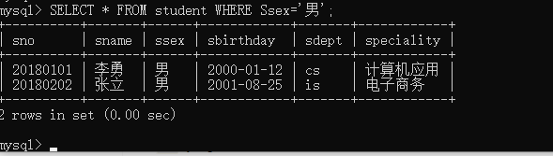

2．查询年龄大于 20 岁的女生学号和姓名。

如表中学生出生日期偏小，可以使用如下方式给日期加上需要的年份：

Update student set sbirthday=data_add(sbirthday,interval 5 year);

SELECT Sno,Sname FROM student WHERE (2017-Year(Sbirthday)>20 and Ssex=’女’);

3．查询所有教师的 Tname、Tdept。

SELECT Tname,Tdept from Teacher;

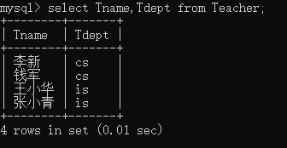

4．查询“电子商务”专业的学生姓名、性别和出生日期。

Select Sname,Ssex,Sbirthday from student where Speciality=’电子商务’;

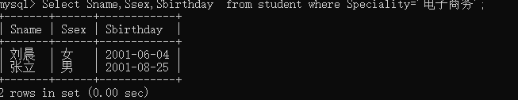

5．查询成绩低于 90 分的学生学号及课号，并按成绩降序排列。

select Sno,Cno from sc where Degree<90 order by Degree desc;

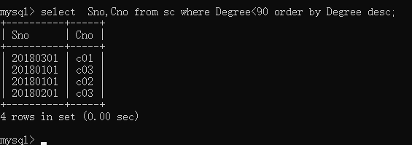

6．查询 Student 表中所有的系名。

select DISTINCT Speciality from student;

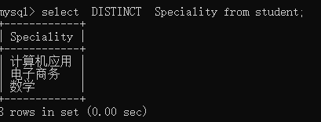

7．查询“C01”课程的开课学期。

select Cterm from Teaching where Cno=’C01’;

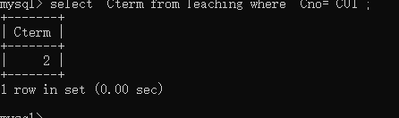

8．查询成绩在 80 分至 90 之间的学生学号及课号。

Select Sno,Cno from sc where Degree between 80 and 90;

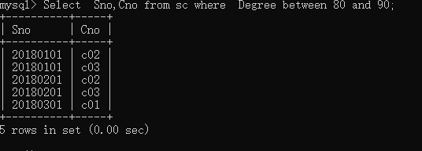

9．统计有学生选修的课程门数。

Select COUNT(DISTINCT Cno) from sc

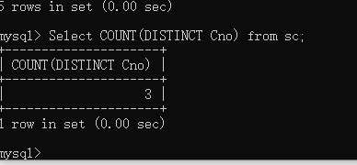

10．查询成绩为 77，88 或 99 的记录

SELECT * FROM sc WHERE Degree=77 or Degree=88 or Degree=99;

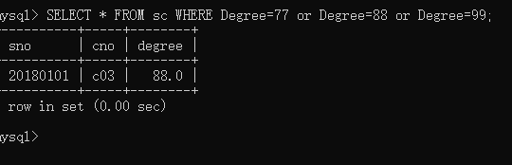

11．计算“C01”课程的平均成绩。

select AVG(Degree) from sc where Cno=’C01’;

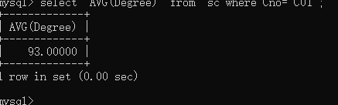

12．输出有成绩的学生学号。

SELECT Sno from sc WHERE Degree is not NULL;

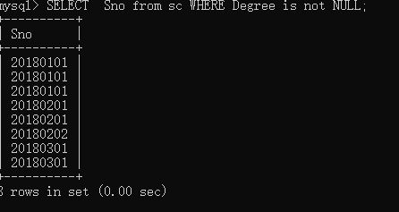

13．查询所有姓“刘”的学生信息。

SELECT * FROM student WHERE Sname like(‘刘%’);

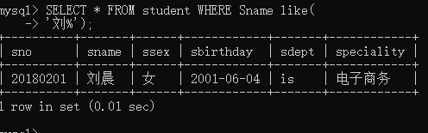

14．统计输出各系学生的人数。

SELECT Speciality,Count(Speciality) FROM student group by Speciality;

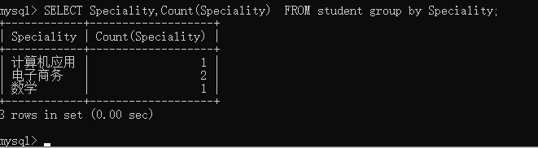

15．查询选修了“C03”课程和学生的学号及其成绩，查询结果按分数的降序排列。

SELECT Sno,Cno from sc WHERE Cno=’C03’ order by Degree desc

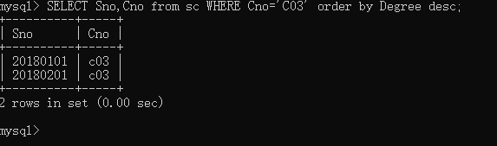

16．查询各个课程号及相应的选课人数，并为选课人数取别名为“人数”。

SELECT Cno,Count(Cno) ‘人数’ FROM sc GROUP BY Cno;

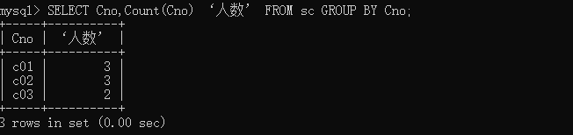

17．统计每门课程的选课人数和最高分，并为选课人数和最高分分别取别名为“人数”、“最高分”。

SELECT Cno,Count(Cno) ‘人数’ ,Max(Degree) ‘最高分’ FROM sc GROUP BY Cno;

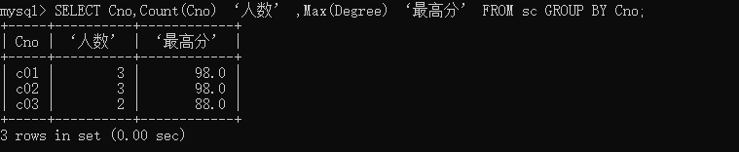

18．统计每个学生的选课门数和考试总成绩，并为选课门数和总成绩分别取别名为“门数”、“总成绩”，并按选课门数降序排列。

SELECT Sno,Count(Sno) ‘门数 sum(Degree) ‘总成绩’ from sc group by Sno order by 2 desc;

* **思考题**

1．聚集函数能否直接使用在：SELECT 子句、HAVING 子句、WHERE 子句、GROUP BY 子句中？

SELECT HAVING 可以

2．关键字 ALL 和 DISTINCT 有什么不同的含义？

ALL表示所有字段包含重复的

DISTINCT 表示如果有重复则只选取一个

3．SELECT 语句中的通配符有几种？含义分别是什么？

%匹配包含零个或多个字符的任意字符串

select * from table1 where id like '1%'

_ 匹配一个字符

select * from table1 where id like '_an'

[]匹配指定范围内或者属于[方括号](http://www.so.com/s?q=%E6%96%B9%E6%8B%AC%E5%8F%B7&ie=utf-8&src=internal_wenda_recommend_text)所指定的集合中的任意单个字符

select * from table1 where id like '[1-9][0-9][2,3]'

4．利用 BETWEEN…AND 运算符表示数据的范围能否与其他方法表示？怎样表示？

FIELD BETWEEN A AND B

FIELD>=A AND FIELD<=B;